Desconocido

### Animación del muñeco de palitos

Hasta ahora, hemos creado una clase básica para nuestra figura de palo, cargando las imágenes que utilizaremos y vinculando teclas a algunas funciones. Pero nada de nuestro código hará nada especialmente interesante si ejecutas el juego en este punto.

Ahora añadiremos las funciones restantes a la clase StickFigureSprite que creamos en el [Capítulo 15](ch15.xhtml#ch15) : animate , move y coords . La función animate dibujará las distintas imágenes de la figura de palo; move determinará hacia dónde debe moverse el personaje; y coords devolverá la posición actual de la figura de palo. (A diferencia de los sprites de plataforma, tenemos que recalcular la posición de la figura de palo a medida que se desplaza por la pantalla).

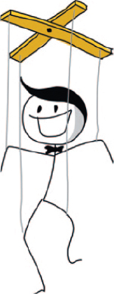

[anterior](ch16_1.html)[Subtema 2 de 13: (Ver todo)](ch16.html)[siguiente](ch16_3.html)